Tema 21. Campo Magnético. Carácter No Conservativo Del Campo Magnético. Generación De Campos Magnéticos Y Efectos Sobre Cargas En Movimiento. Aplicación A Dispositivos Tecnológicos
Índice
0. Introducción
1. Campo magnético
1.1. Concepto, unidad y representación del campo magnético
1.2. Líneas de campo, flujo magnético, ausencia de monopolos y comparación con el campo eléctrico
2. Carácter no conservativo del campo magnético
2.1. Circulación del campo magnético
2.2. Relación con la ley de Ampère
2.3. Matiz entre campo no conservativo y trabajo de la fuerza magnética
3. Generación de campos magnéticos
3.1. Generación por corrientes eléctricas: experiencia de Oersted
3.2. Ley de Biot-Savart y campo de un conductor rectilíneo
3.3. Ley de Ampère: solenoide, espira y toroide
3.4. Imanes permanentes, materiales magnéticos y campos variables
4. Efectos sobre cargas en movimiento
4.1. Fuerza magnética sobre una carga eléctrica
4.2. Fuerza de Lorentz
4.3. Movimiento circular y helicoidal de partículas cargadas
4.4. Fuerza magnética sobre corrientes eléctricas
5. Aplicación a dispositivos tecnológicos
5.1. Selector de velocidades
5.2. Espectrómetro de masas
5.3. Ciclotrón
5.4. Otras aplicaciones tecnológicas actuales
6. Conclusiones
7. Bibliografía

0. Introducción
El campo magnético constituye un contenido fundamental de Física y Química para comprender la interacción electromagnética, de acuerdo con el enunciado oficial del tema, centrado en el carácter no conservativo del campo magnético, la generación de campos magnéticos y los efectos sobre cargas en movimiento.
Su estudio permite interpretar el funcionamiento de motores eléctricos, espectrómetros de masas y equipos de resonancia magnética, así como aplicar modelos, leyes, procedimientos y evidencias para explicar fenómenos naturales, tecnológicos y sociales. Desde una perspectiva CTSA, este conocimiento ayuda a valorar el papel del electromagnetismo en la medicina, la industria, la producción energética, las comunicaciones, el transporte y el desarrollo de dispositivos de alta precisión.
Además, la investigación actual en materiales magnéticos, sensores Hall, aceleradores de partículas, confinamiento de plasmas y tecnologías de almacenamiento muestra la vigencia del tema para abordar retos relacionados con la salud, la energía, la caracterización de materiales y la innovación tecnológica. El magnetismo muestra que una carga en movimiento no solo transporta energía: también genera campos capaces de guiar, separar y acelerar partículas
1. Campo magnético
1.1. Concepto, unidad y representación del campo magnético
El campo magnético, representado por B, es un campo vectorial que describe la influencia magnética en cada punto del espacio. Puede ser generado por imanes permanentes, corrientes eléctricas o campos eléctricos variables. Experimentalmente puede detectarse mediante una brújula, que se orienta según la dirección del campo, o mediante limaduras de hierro, que permiten visualizar la forma de sus líneas.
La unidad del campo magnético en el Sistema Internacional es el tesla, T. También se usa el gauss, especialmente en contextos experimentales o geofísicos, con la relación $1 T={10}^{4} G$
El campo magnético forma parte de la interacción electromagnética. En fenómenos estacionarios puede estudiarse separado del campo eléctrico, pero en el marco general de Maxwell ambos campos están relacionados: las corrientes y los campos eléctricos variables pueden generar campos magnéticos, y los campos magnéticos variables pueden inducir campos eléctricos.
1.2. Líneas de campo, flujo magnético, ausencia de monopolos y comparación con el campo eléctrico
Las líneas de campo magnético son tangentes al vector B en cada punto y su densidad representa la intensidad del campo. A diferencia del campo eléctrico electrostático, cuyas líneas pueden comenzar en cargas positivas y terminar en cargas negativas, las líneas del campo magnético son cerradas.
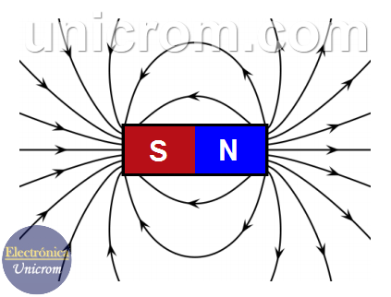
[aquí dibujo o esquema de líneas cerradas del campo magnético en un imán]
Esta propiedad expresa la ausencia de monopolos magnéticos aislados en el electromagnetismo clásico y se resume mediante $∇⋅B=0$
De forma equivalente, el flujo magnético neto a través de una superficie cerrada es nulo:
$$∮B⋅dS=0$$
Por ello, no existen “cargas magnéticas” aisladas equivalentes a las cargas eléctricas. Un imán siempre presenta dos polos, norte y sur, y al dividirlo se obtienen nuevos imanes con ambos polos, no polos aislados. Esta diferencia es clave para distinguir la estructura del campo eléctrico y del campo magnético.
2. Carácter no conservativo del campo magnético
2.1. Circulación del campo magnético
Un campo vectorial es conservativo si su circulación a lo largo de cualquier trayectoria cerrada es cero. En ese caso puede definirse un potencial escalar global y el trabajo entre dos puntos no depende del camino seguido.
El campo magnético, en general, no es conservativo, porque su circulación alrededor de una curva cerrada puede ser distinta de cero cuando dicha curva enlaza una corriente eléctrica. Esta idea conecta directamente la geometría del campo magnético con sus fuentes.
2.2. Relación con la ley de Ampère
En magnetostática, la ley de Ampèreestablece que la circulación del campo magnético a lo largo de una curva cerrada es proporcional a la corriente neta enlazada por dicha curva:
$$∮B⋅dl=μ_{0}I_{enc}$$
Por tanto, si existe corriente enlazada, la circulación de B no se anula. Por ejemplo, alrededor de un hilo rectilíneo por el que circula una corriente, las líneas de campo son circunferencias cerradas y la circulación sobre una trayectoria circular centrada en el hilo vale μ₀I.
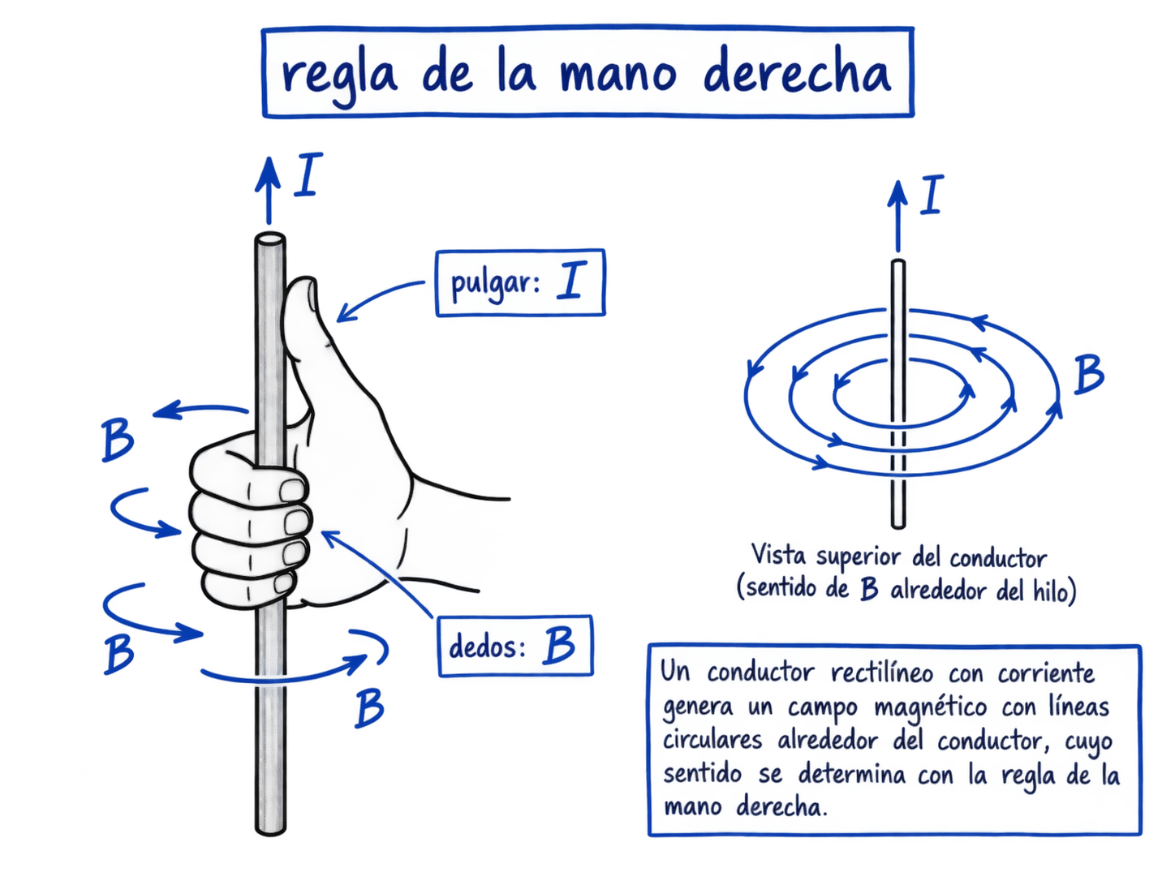
[aquí dibujo o esquema de un hilo rectilíneo con corriente y circunferencias de campo magnético]
En forma local, para corrientes estacionarias, la ley puede escribirse como:
$$∇×B=μ_{0}J$$
donde J es la densidad de corriente. Esta expresión indica que las corrientes eléctricas son fuente del rotacional del campo magnético.
2.3. Matiz entre campo no conservativo y trabajo de la fuerza magnética
Conviene precisar que el carácter no conservativo del campo magnético no significa que la fuerza magnética realice trabajo sobre una carga. La fuerza magnética sobre una partícula cargada móvil es siempre perpendicular a su velocidad, por lo que su trabajo instantáneo es nulo. Por ello, el campo magnético puede cambiar la dirección del movimiento, pero no el módulo de la velocidad ni la energía cinética.
Así, lo no conservativo se refiere a la circulación del campo B, no al trabajo de la fuerza magnética. Además, en regiones sin corriente y simplemente conexas, el rotacional de B puede ser nulo y puede introducirse un potencial magnético escalar local. Sin embargo, en presencia de corrientes o en regiones que las enlazan, el campo magnético no puede describirse globalmente como conservativo.
3. Generación de campos magnéticos
3.1. Generación por corrientes eléctricas: experiencia de Oersted
Históricamente, Oersted mostró que una corriente eléctrica desviaba la aguja de una brújula. Este experimento puso de manifiesto que electricidad y magnetismo no eran fenómenos independientes, sino manifestaciones relacionadas de una misma interacción. Una práctica sencilla de aula consiste en colocar una brújula cerca de un conductor conectado brevemente a una pila: al cerrar el circuito, la aguja se desvía, mostrando que la corriente genera un campo magnético.
3.2. Ley de Biot-Savart y campo de un conductor rectilíneo
La ley de Biot-Savart permite calcular el campo magnético creado por un elemento de corriente. Para un elemento diferencial dl recorrido por una intensidad I, el campo en un punto situado a distancia r viene dado por:
$$dB=\frac{μ_{0} I dl×u_{r}}{4πr^{2}}$$
donde μ₀ es la permeabilidad magnética del vacío y uᵣ es el vector unitario dirigido desde el elemento de corriente hacia el punto considerado. Esta ley muestra que el campo magnético es perpendicular al elemento de corriente y al vector posición.
Una aplicación importante es el campo creado por un conductor rectilíneo indefinido recorrido por una corriente I. Por simetría, las líneas de campo son circunferencias concéntricas alrededor del conductor, y el módulo del campo a una distancia R es:
$$B=\frac{μ_{0}I}{2πR}$$
El sentido del campo se determina con la regla de la mano derecha: el pulgar indica el sentido de la corriente y los dedos el sentido de las líneas de campo.
3.3. Ley de Ampère: solenoide, espira y toroide
La ley de Ampère resulta especialmente útil en sistemas con alta simetría, como conductores rectilíneos, solenoides y toroides. Su aplicación permite calcular campos magnéticos sin integrar directamente la ley de Biot-Savart.
Un solenoide largo está formado por muchas espiras próximas recorridas por una corriente. En su interior el campo es aproximadamente uniforme y paralelo al eje, mientras que en el exterior es casi nulo. Si n es el número de espiras por unidad de longitud, el campo interior vale:
$$B=μ_{0}nI$$
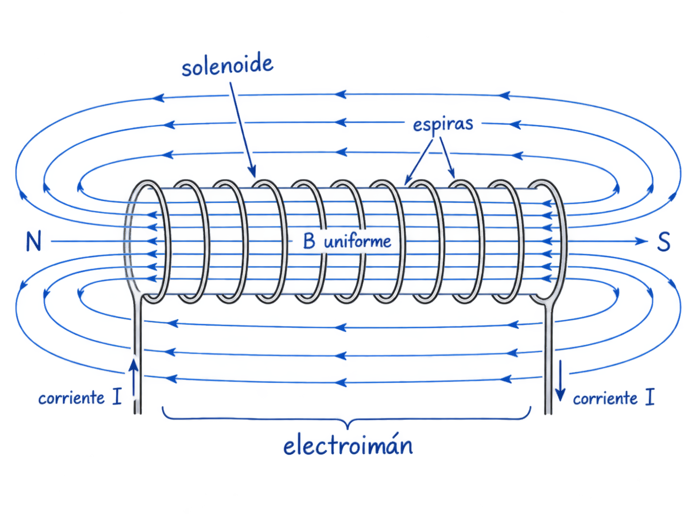
Una espira circular genera un campo magnético similar al de un pequeño dipolo magnético, intenso cerca de su centro. Un toroide, por su parte, concentra el campo en su interior, reduciendo mucho el campo externo. Estos sistemas son modelos básicos para comprender bobinas, transformadores, electroimanes y dispositivos de control industrial.
3.4. Imanes permanentes, materiales magnéticos y campos variables
Los imanes permanentes también generan campos magnéticos. A escala microscópica, su origen se relaciona con el momento magnético de los electrones y con la organización de dominios magnéticos. En materiales ferromagnéticos, como hierro, cobalto o níquel, muchos dominios pueden orientarse de forma cooperativa, produciendo un campo macroscópico apreciable.
También existen materiales diamagnéticos, débilmente repelidos por el campo, y paramagnéticos, débilmente atraídos. Esta clasificación permite conectar el magnetismo con materiales, sensores y aplicaciones industriales.
En una visión más completa del electromagnetismo, los campos eléctricos variables también generan campos magnéticos. Este término, introducido por Maxwell, completa la ley de Ampère y permite explicar la propagación de ondas electromagnéticas.
4. Efectos sobre cargas en movimiento
4.1. Fuerza magnética sobre una carga eléctrica
El efecto fundamental de un campo magnético sobre una carga eléctrica aparece solo si la carga está en movimiento. Una partícula de carga q que se mueve con velocidad v en un campo magnético B experimenta una fuerza $F=q v×B$ . Su módulo es $F=qvB sen θ$
donde θ es el ángulo entre v y B. La fuerza es perpendicular tanto a la velocidad como al campo magnético. Su sentido se determina mediante la regla de la mano derecha para cargas positivas y se invierte para cargas negativas. Si la velocidad es paralela al campo, la fuerza es nula; si es perpendicular, es máxima.
4.2. Fuerza de Lorentz
Cuando además existe un campo eléctrico E, la fuerza total sobre la carga viene dada por la fuerza de Lorentz:
$$F=q\left(E+v×B\right)$$
Esta expresión permite combinar campos eléctricos y magnéticos para seleccionar, desviar o acelerar partículas. Es una de las ecuaciones centrales del tema, porque conecta el comportamiento microscópico de las cargas con el funcionamiento de numerosos dispositivos tecnológicos.
4.3. Movimiento circular y helicoidal de partículas cargadas
Si una partícula cargada entra en un campo magnético uniforme con velocidad perpendicular al campo, la fuerza magnética actúa como fuerza centrípeta. Como no cambia la energía cinética, la partícula describe un movimiento circular uniforme $qvB=\frac{mv^{2}}{R}$ , donde: $R=\frac{mv}{\left|q\right|B}$
La velocidad angular es $ω=\frac{\left|q\right|B}{m}$ y el periodo $T=\frac{2πm}{\left|q\right|B}$
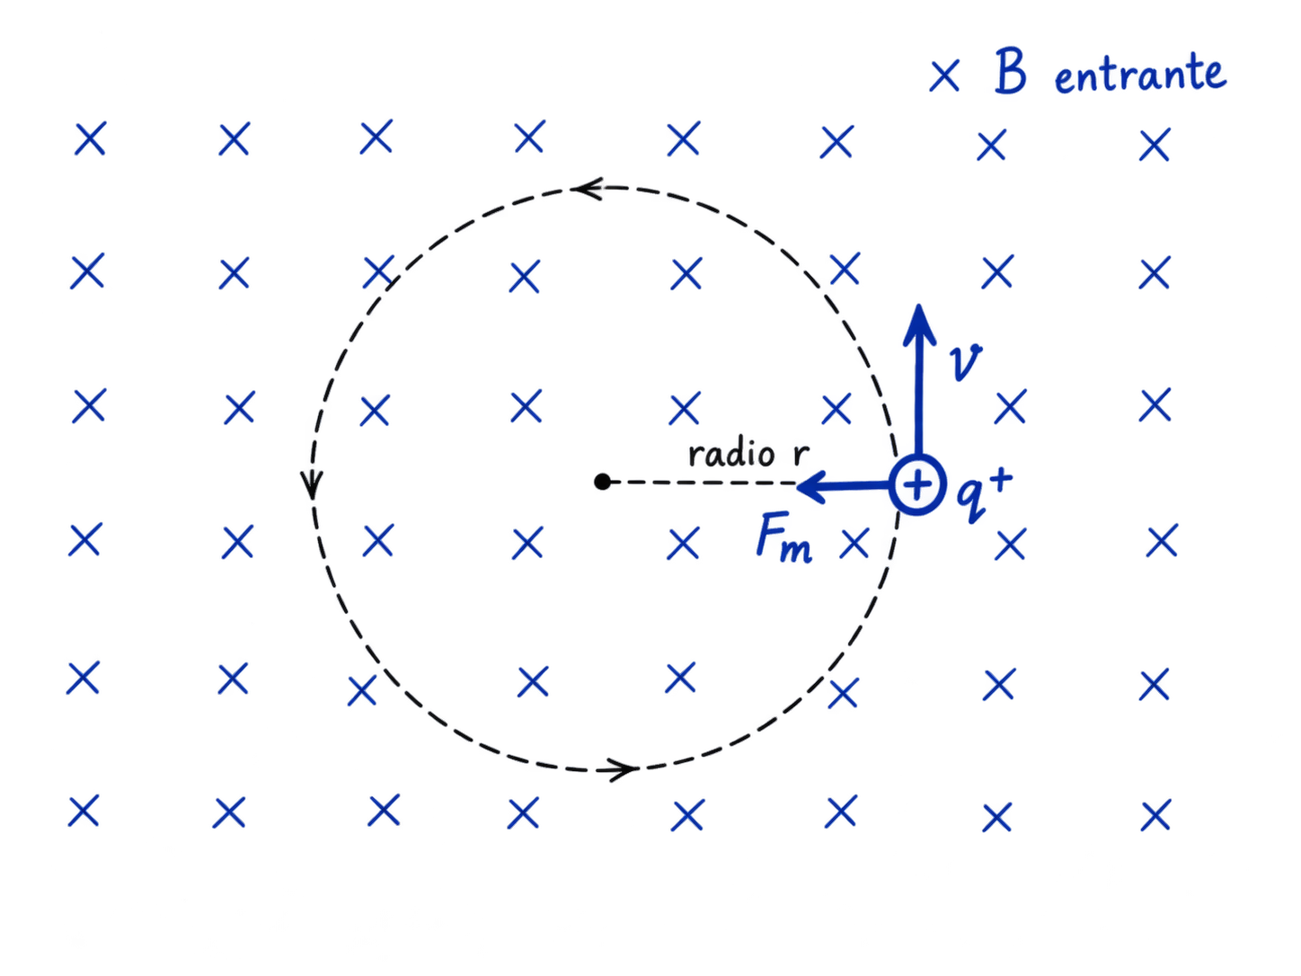
[aquí dibujo o esquema de trayectoria circular de una carga en un campo magnético uniforme]
Si la velocidad inicial no es perpendicular al campo, puede descomponerse en una componente paralela y otra perpendicular a B. La componente paralela permanece constante, mientras que la perpendicular origina el giro circular. La combinación de ambas produce una trayectoria helicoidal, frecuente en plasmas, aceleradores y cinturones de radiación terrestres.
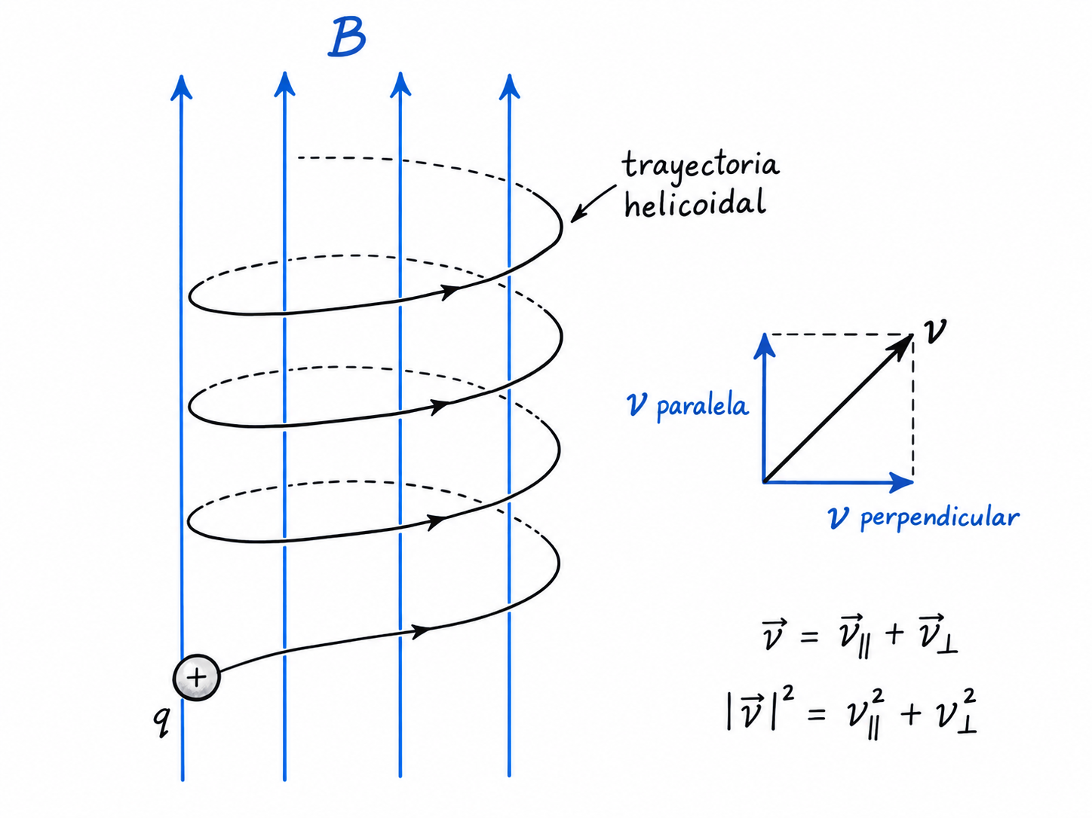
[aquí dibujo o esquema de trayectoria helicoidal de una carga]
4.4. Fuerza magnética sobre corrientes eléctricas
Una corriente eléctrica es un conjunto ordenado de cargas en movimiento. Por ello, un conductor recorrido por corriente también experimenta fuerza en presencia de un campo magnético. Sobre un elemento de conductor actúa $dF=I dl×B$
Si el conductor es rectilíneo, de longitud L, y se encuentra en un campo uniforme
$$F=ILB sen θ$$
Esta interacción es la base del funcionamiento de motores eléctricos, altavoces, relés y actuadores electromagnéticos.
5. Aplicación a dispositivos tecnológicos
5.1. Selector de velocidades
El selector de velocidades utiliza campos eléctrico y magnético perpendiculares entre sí. Para que una partícula atraviese el dispositivo sin desviarse, la fuerza eléctrica y la magnética deben compensarse: $qE=qvB$
Por tanto, $v=\frac{E}{B}$
Solo las partículas con esa velocidad atraviesan el selector sin desviación.
5.2. Espectrómetro de masas
El espectrómetro de masas permite separar partículas según su relación carga-masa. Las partículas pasan primero por un selector de velocidades y después entran en una región con campo magnético perpendicular. Allí describen trayectorias circulares cuyo radio depende de su masa $m=\frac{qBR}{v}$
Esto permite identificar isótopos, analizar moléculas y estudiar la composición de muestras en química, geología, medicina y ciencias ambientales.
5.3. Ciclotrón
El ciclotrón es un acelerador de partículas cargadas. Consta de dos electrodos semicirculares, llamados “des”, situados en un campo magnético perpendicular. Las partículas giran por acción del campo magnético y se aceleran cada vez que cruzan el espacio entre las des gracias a una diferencia de potencial alterna.
La frecuencia de resonancia del ciclotrón es $f=\frac{qB}{2πm}$ y la energía cinética final puede expresarse como $Ec=\frac{{\left(qBr\right)}^{2}}{2m}$
Este dispositivo se usa en investigación nuclear, producción de radioisótopos médicos, como los empleados en PET, y terapia con partículas. A velocidades muy altas aparecen limitaciones relativistas, porque la masa efectiva aumenta y se pierde la sincronización con la frecuencia de aceleración.
5.4. Otras aplicaciones tecnológicas actuales
Existen otras aplicaciones relevantes: motores eléctricos, generadores, altavoces, sensores Hall, trenes de levitación magnética, discos duros, resonancia magnética nuclear y sistemas de confinamiento de plasmas. Todas se fundamentan en la relación entre corrientes, campos magnéticos y fuerzas sobre cargas en movimiento.
Una experiencia sencilla adicional es construir un electroimán con una pila, un clavo de hierro y un hilo conductor enrollado. Al circular corriente, el clavo se imanta temporalmente, mostrando la generación de campo magnético por corrientes y su aplicación técnica.
6. Conclusiones
En conclusión, el estudio del campo magnético permite comprender la interacción electromagnética a partir de modelos vectoriales, leyes como las de Biot-Savart y Ampère, la fuerza de Lorentz, el flujo magnético y procedimientos de análisis basados en simetría y circulación. A lo largo del tema se ha mostrado cómo las corrientes eléctricas y los campos variables generan campos magnéticos, cómo su circulación no nula expresa su carácter no conservativo y cómo las cargas móviles experimentan fuerzas que permiten explicar dispositivos tecnológicos.
De este modo, se recupera la idea inicial: el magnetismo permite que las cargas en movimiento generen campos capaces de guiar, separar y acelerar partículas. El valor del tema no reside solo en su importancia teórica, sino también en su capacidad para interpretar situaciones reales vinculadas a la tecnología, la salud, la energía, la industria, los materiales y la vida cotidiana.
Por ello, este contenido contribuye a una comprensión científica más rigurosa de la realidad y favorece la toma de decisiones fundamentadas ante problemas actuales relacionados con dispositivos electromagnéticos, innovación médica, caracterización de materiales, transporte avanzado y tecnologías energéticas más eficientes.
7. Bibliografía
Griffiths, D. J. (2023). Introduction to electrodynamics (5th ed.). Cambridge University Press.
International Atomic Energy Agency. (2025, August 5). What is a cyclotron?

